Curso de Introducción a las Ciencias Agrarias y Forestales

EL ENFOQUE SISTÉMICO: UNA ALTERNATIVA PARA ABORDAR EL ESTUDIO DE LA REALIDAD DEL SECTOR AGROPECUARIO Y FORESTAL
2022

Actualizado por Ings. Agrs. Cecilia Seibane y Lorena Mendicino. Año 2021

EL ENFOQUE SISTÉMICO, UNA ALTERNATIVA PARA ABORDAR EL ESTUDIO DE LA REALIDAD DEL SECTOR AGROPECUARIO Y FORESTAL

Introducción

La realidad del sector agropecuario y forestal es altamente compleja. En ella podemos observar procesos químicos, físicos, biológicos, mecánicos, económicos, sociales, entre otros. Debemos decir que existen distintas "realidades productivas" condicionadas por factores que tienen que ver con tipos de cultivos, el suelo, clima, cultura, mano de obra, etc.
Asimismo las posibilidades de desarrollo de cada región dependerán de distintas situaciones, entre ellas el estado de los caminos, el acceso a los mercados, la disponibilidad de servicios como educación y salud, entre otros.
Así los problemas habituales de un chacarero de la pampa húmeda que hace agricultura son muy distintos a los de un productor de manzana del Alto Valle de Río Negro, o de un productor de Álamo del Delta, o de un pequeño productor de cabras de la Puna.
Los profesionales, para poder abordar esa complejidad, en la que se presentan distintas problemáticas que a su vez están interrelacionadas, es necesario que adopten una manera de mirar, de ver, de observar, que les posibilite poder comprender lo que se presenta en su práctica profesional.
De acuerdo al perfil profesional que se busca alcanzar, si bien hay distintos objetivos que se explicitan en el plan de estudios, queremos mencionar el que está relacionado con el tema que se presenta: tener criterio científico para la interpretación de la realidad en general, agropecuaria y forestal en particular;
Se propone para el abordaje de la realidad del sector el enfoque de sistemas, una manera de ver que posibilita comprender las complejidades en las que se desempeñarán en su vida profesional.

Dos enfoques distintos para acercarse a la realidad agropecuaria y forestal: el reduccionismo y el enfoque de sistemas:

La investigación agrícola tiene una larga historia. Los agricultores han probado alternativas y en cierto sentido han hecho investigación desde los comienzos de la humanidad.
Desde los inicios de la edad moderna se ha sistematizado la comparación entre alternativas de producción y así nació la investigación agropecuaria tal como hoy se la conoce.

El reduccionismo

René Descartes (1596-1650) fue una de las grandes figuras del pensamiento ilustrado. Este pensador de la época recuperó parte de la filosofía aristotélica y fue un fervoroso defensor del método de investigación basado en el razonamiento deductivo. Consideraba que el conocimiento científico debe provenir de la reducción de los fenómenos en sus partes más elementales; de forma que su construcción es el resultado de la interconexión de esas partes, que, en último término, pueden ser descritas por leyes matemáticas. De este modo --afirmaba--, es posible reconstruir hipotéticamente todos los fenómenos naturales desde un punto de vista matemático.
Su idea del conocimiento científico la extrapoló a las demás ramas del saber, argumentando que la certeza y el rigor de las deducciones desarrolladas por las Matemáticas podían servir de modelo para el avance del conocimiento humano en general. Por lo tanto, abogaba por la unidad del conocimiento como pilar básico para el progreso de las sociedades, que, sin duda, supuso una de las premisas esenciales de la Ilustración. (Canals, 2004)
El método de investigación propuesto por Descartes se basaba, primero en el enunciado del problema Luego propone dividir el problema en sus unidades más simples, partes y componentes. Este segundo enunciado implica el estudio aislado de cada componente de la unidad de estudio.
Finalmente el método plantea que se puede rearmar la estructura total del objeto de una manera lógica.

Este es el método atomístico o reduccionista y su uso se fue consolidando con el invento del microscopio desde el siglo XVII, la investigación empezó a dar énfasis en un enfoque de esta naturaleza, caracterizado por analizar un fenómeno basado en la descripción de sus partes.
Esta herramienta abrió un mundo completamente nuevo para los científicos de ese entonces y por consecuencia creó nuevas disciplinas científicas. Sin lugar a dudas, el microscopio aceleró los avances científicos y el conocimiento científico aumentó en una tasa anteriormente inconcebible. Los botánicos, biólogos, fisiólogos y muchos otros científicos pudieron empezar a comprender y explicar el funcionamiento de fenómenos naturales a base de estructuras, componentes y factores microscópicos.
Estos cambios bruscos en la metodología científica no sólo ampliaron la base del conocimiento sino también afectó la manera en que los científicos practicaban su oficio. Mejorando las técnicas de construcción de microscopios, cada vez más poderosos, los científicos estudiaron las partes de los objetos de estudio ( por ejemplo los organismos vivos) , luego las partes de las partes. Y así siguieron buscando respuestas a sus preguntas sobre el mundo natural reduciendo la realidad en partes cada vez más pequeñas. A este enfoque lo llamamos el Reduccionismo por razones obvias. (FAO, 2012).
El hecho de reducir un fenómeno en sus partes para estudiar separadamente cada una de ellas, trajo como consecuencia que los conocimientos ganaran en profundidad pero perdieran en amplitud sin obtener una visión global de los fenómenos. El fraccionamiento del objeto estudiado causó el desarrollo de un número crecientes de disciplinas cada vez más especializadas e independientes y con problemas crecientes de comunicación.
Este enfoque atomístico todavía constituye el marco conceptual en que se apoya la investigación tradicional.

El enfoque de sistemas
Desde otra perspectiva de estudio hay otros enfoques que plantean a partir de la totalidad del objeto de estudio su comprensión en las interacciones que se dan entre sus partes.
El biólogo holandés Von Bertalanffy plantea que la aplicación del enfoque reduccionista, solo es pertinente si la interacción entre las partes constituyentes del objeto a estudiar sea igual a cero, o que el grado de interacción o de relación entre las partes sea tan bajo y débil que pueda ser despreciada en términos analíticos (en realidad, se interpreta que no dependan prácticamente uno del otro). Sólo de esta manera es posible separar los componentes o partes del objeto para estudiarlos aisladamente.
La teoría general de sistemas a través de su enfoque holístico e integrador se presenta como una herramienta científica para el conocimiento del comportamiento de los objetos con interés de estudio. Este concepto fue desarrollado inicialmente en las Ciencias Biológicas por el biólogo Von Bertalanffy, a partir de su trabajo sobre los sistemas biológicos abiertos. Recién, hace alrededor de 30 años comienzan a ser aplicados sus conceptos con cierta importancia en las ciencias agrícolas.
En esta línea de pensamiento el enfoque de sistemas nació a partir del reconocimiento de que la sola descripción de los componentes de un fenómeno no es suficiente para explicarlo. También se necesita conocer la relación entre los componentes.
El objetivo principal de analizar cualquier fenómeno como sistema es entender la relación entre su estructura (sus componentes) y su función.
La producción agropecuaria y forestal se caracteriza por la alta interacción entre los fenómenos, en un proceso sumamente complejo.
El enfoque de sistemas es la contraparte del reduccionismo, pues está más interesado en las partes como componentes del todo que en las partes en sí mismas y ve el todo como un sistema formado por un conjunto de partes interrelacionadas. En consecuencia este enfoque supone que el sistema es un todo indivisible y que no es meramente la suma de sus partes, por lo que exige un tratamiento multidisciplinario.
La razón principal para adoptar el enfoque de sistemas es simple: no se pueden entender los procesos agrícolas y forestales si se siguen estudiando por separado componentes y relaciones muy disímiles, que se dan de manera simultánea.

¿Qué es un sistema?

En términos generales podemos decir que un sistema es un conjunto organizado de elementos que se relacionan entre sí para constituir una unidad o un todo con objetivo/s específicos.
A partir del trabajo de Scalone Echave se presentan distintas definiciones de sistemas:
- Es un conjunto de elementos complejos, organizados, relacionados dinámicamente, ensamblados, solidariamente entre sí, interdependientes, para cumplir objetivos comunes.
- Parte limitada de la realidad que contiene elementos interrelacionados.
- Grupo de partes (subsistemas) que están en interacción de acuerdo a alguna clase de proceso.
- Un sistema es un grupo de componentes interrelacionados, que operan juntos con un propósito común y capaz de reaccionar como un todo a un estímulo externo: no es directamente afectado por sus propios productos y tiene límites específicos basados en la inclusión de todas las retroalimentaciones significativas.
- Los sistemas agropecuarios son sistemas abiertos, en los que permanentemente hay aportes de energía de distinto tipo.

Atributos del sistema

Los atributos son los elementos que caracterizan y le dan identidad a un sistema. Los siete atributos de un sistema son:
- Objetivo
- Componentes
- Interacciones
- Entradas
- Salidas
- Límites
- Contexto

Todo sistema posee un objetivo sistémico distinto del de sus partes componentes.
Los componentes son los elementos básicos de un sistema. Por ej: si consideramos a una planta como un sistema sus componentes son las hojas, las raíces, los frutos, etc.
Pero si consideramos a un potrero como un sistema, allí tendríamos que analizar el suelo, agua, nutrientes, plantas, insectos, etc.
Un sistema requiere constantes entradas y salidas para mantener su estabilidad (en términos de valores de energía). Las entradas es todo aporte de elementos externos (insumos, dinero, etc.) y las salidas son todos los elementos que salen del sistema (madera, trigo, soja, novillos, carne, etc.).
Se denomina contexto de un sistema al conjunto de elementos insertos en sistemas externos al sistema estudiado y mantiene con aquellos relaciones relevantes en términos de intercambio de energía, información o materia. Es todo aquello que está fuera del sistema, que condiciona y a la vez es condicionado por el sistema.
Por ejemplo si consideramos un sistema de producción lechero, el contexto estaría dado por la usina, las políticas (que benefician o perjudican a los productores), la disponibilidad de insumos claves para el funcionamiento del sistema (alimento balanceado, fertilizantes, etc.) En el caso de sistemas forestales, el contexto estaría dado por los precios a los que se comercializan los rollizos, las industrias y los mercados que demandan los distintos tipos de madera (papel, mueble, aserrado), los caminos que circundan a los sistemas de producción, la existencia de subsidios a la actividad forestal, entre otros.
El límite de un sistema corresponde a la delimitación del sistema a estudiar, nos indica qué está adentro y qué afuera del sistema objeto de estudio. Si nosotros vamos a trabajar sobre el sistema como profesionales con distintos fines, tenemos que establecer que está dentro y que queda afuera del sistema de estudio que se va a abordar.
No necesariamente es un límite físico. Está dado por la pertinencia de los componentes que integran el sistema y que comparten el mismo objetivo sistémico, no por la ubicación geográfica o topográfica de los componentes.
En cuanto a las interacciones, son las relaciones que se dan entre los componentes.
En este ejemplo de interacciones lo que se intercambian son distintas formas de materia y energía. Siguiendo con el mismo ejemplo debemos señalar que se puede dar otro tipo de interacción, que son aquellas en las que se verifica intercambio de información, por ejemplo entre las personas que trabajan en la unidad de producción, como aquella que se da en la interacción con elementos del contexto (por ejemplo la información que recibe el productor, a partir de las casas que le venden insumos, de Instituciones Públicas, Privadas, la web, etc.). Dependiendo de la complejidad del sistema se pueden identificar una o todas estas interacciones.
Tomando como ejemplo un sistema de producción (forestales, ganadero, agrícola, etc.) podemos señalar que se dan relaciones (o interacciones) de distinto tipo:
Cadena directa, en la cual una salida de un componente es una entrada de otro; por ejemplo la incorporación de fertilizantes al suelo, la fijación del nitrógeno por parte de las leguminosas, el proceso de fotosíntesis, entre otros.
Cadena cíclica, en la cual hay una retroalimentación; por ejemplo la descomposición de materia orgánica en el suelo. Asimismo se puede mencionar en sistemas agroforestales, donde los minerales perdidos por los cultivos anuales son tomados rápidamente por los perennes (árboles)
Competitivas: en la cual dos componentes compiten por la misma entrada. Como por ej. la competencia entre cultivos y malezas por luz y agua; entre las bacterias de las leguminosas y distintos grupos de bacterias del suelo, por la fijación del nitrógeno atmosférico.

Estructura y funcionamiento de un sistema

Hay otros dos conceptos importantes que permiten caracterizar a un sistema, que son la estructura y el funcionamiento.
Todo sistema tiene una estructura relacionada con el “arreglo” de los componentes que lo forman y tiene una función relacionada con como “actúa” el sistema.
La estructura es la relación estática entre componentes de un sistema y depende de las siguientes características:

Número de componentes
Tipo de componentes
Arreglo entre componentes

El número de componentes es simplemente la cantidad de elementos básicos que interactúan para constituir el sistema. Los ecosistemas o los agroecosistemas pueden tener números diferentes de poblaciones animales y vegetales interactuando.
En cuanto al tipo de componentes se refiere a las características de los mismos por ej: especies y edad de cada árbol, variedades de cultivos, categorías de animales en un rodeo, etc.
En cuanto al arreglo entre los componentes se refiere a los siguientes aspectos:
- Por un lado a la disposición espacial de los mismos dentro de un sistema.
- Por otro a la relación entre componentes que se definió en el párrafo correspondiente a interacciones, dentro de los atributos.
Desde el punto de vista de la estructura los sistemas pueden ser clasificados en sistemas agrícolas, sistemas ganaderos, sistemas mixtos (agricultura y ganadería), agrosilvicultural (cultivos que incluyen arbustos más árboles), silvopastoriles (pastizales, animales más árboles), agrosilvopastoriles (cultivos más pastizal, animales más árboles).
El funcionamiento de los componentes (dados en términos de procesos ya que cada uno de ellos tiene flujos de entrada y salida) se refiere al aporte de cada uno de ellos para que pueda cumplirse el objetivo sistémico. (Es el análisis dinámico del sistema).Por ej.: en un tambo el objetivo sistémico es la producción de leche, las pasturas dan alimento verde a los animales pero necesitan del aporte del sol para generar ese alimento, aportes del suelo, aportes de fertilizantes, etc. Otro ej: en una plantación forestal de eucalipto el objetivo sistémico es la producción de madera, donde los árboles necesitan de luz, nutrientes del suelo, labores por parte del hombre (poda, raleo).
Una característica muy importante de considerar en sistemas biológicos y sociales, como es el caso de los sistemas agrícolas, es la dinamicidad histórica de los mismos. El comportamiento de los sistemas es el resultado de una particular trayectoria en el tiempo. La situación observada hoy día, es el resultado de un proceso de evolución que irá cambiando en el futuro. Si no se analiza la realidad con una perspectiva histórica, no se puede determinar cuál es la dinámica de evolución, o sea de "dónde viene” y "adónde va". La visión histórica, también permite analizar los procesos de acumulación, y también cómo un productor va pasando de un sistema de producción, a otro. (Apollin, 1999)

Sistema de producción

Límite Contexto
Componente A

Entradas
Salidas
Componente B
Componente C

Los sistemas forman siempre parte de una jerarquía de sistemas: están insertos en un sistema mayor y están compuestos por subsistemas. Vayamos a un ejemplo concreto: Una célula vegetal es un sistema ya que responde a las definiciones antes mencionadas. Sin embargo esta célula será parte de un sistema más amplio, por ejemplo un tejido vegetal como la epidermis. A su vez este tejido forma parte de un sistema aún mayor como puede ser una planta de maíz. De esta forma la planta de maíz forma una jerarquía sistémica mayor al de la célula vegetal.
Las actividades agropecuarias y forestales se llevan adelante en distintas unidades de producción, que son los sistemas de producción. En la salida que realizaremos a campo en la próxima clase, visualizaremos en la realidad, un sistema de producción, distinto a otros, donde se da una particular caracterización de los elementos que componen cada subsistema.
Identificaremos a los distintos componentes que conforman a este sistema y para su mejor estudio las englobaremos en 3 subsistemas:
Subsistema natural
Subsistema tecnológico
Subsistema de relación con el medio o sociosistema

Sistema Agropecuario a nivel macro: regional y nacional

Los sistemas de producción (unidades de producción) están insertos dentro del sistema agropecuario y de acuerdo al límite que tomemos en consideración podemos caracterizar el sistema agropecuario a nivel regional (partido municipal), provincial o nacional. Por ejemplo si tomamos el límite de la República Argentina nos estaremos refiriendo al Sistema Agropecuario Nacional, si tomamos como límite la provincia de Buenos Aires estaremos hablando del Sistema Agropecuario Bonaerense, si el límite es el partido de Saladillo entonces nos referiremos al Sistema Agropecuario de este partido .
Esta visión se vincula a una jerarquía sistémica mayor al de los sistemas de producción (unidades de producción, o establecimientos agropecuarios y forestales), y estos últimos forman parte entonces de un subsistema.
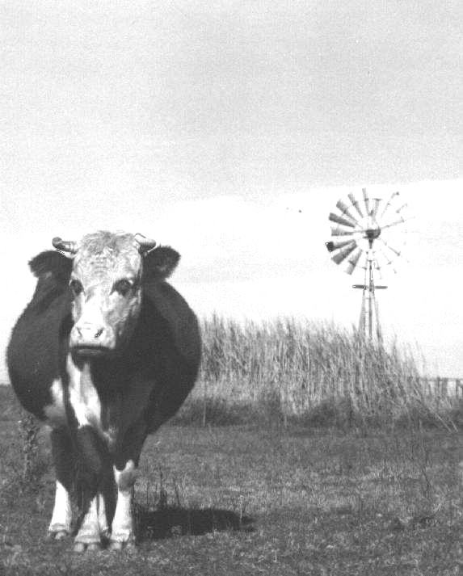
Sistema de Producción Sistema Agropecuario Bonaerense Sistema Agropecuario Nacional

Ahora vamos a analizar el sistema agropecuario y forestal (a nivel macro):
En este sistema para el desarrollo de las actividades agrícolas, forestales y pecuarias, es necesario contar con recursos (entradas) provenientes de otras ramas de actividades y generar resultados tales como producción para consumo interno o exportación, empleo, etc (salidas).
A continuación presentamos un gráfico, y luego una explicación de los subsistemas (componentes) y ejemplos:
Sistema agropecuario y forestal argentino

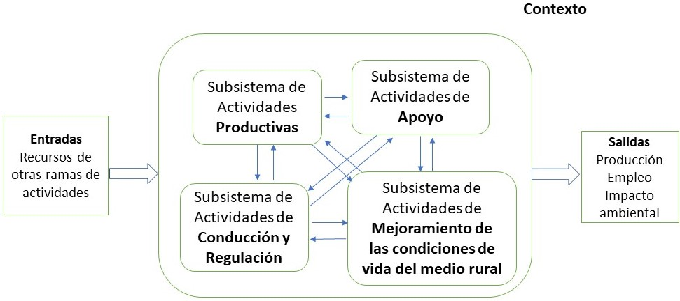

Subsistema de actividades productivas: se refiere al conjunto de todas aquellas actividades agropecuarias y forestales que se llevan adelante en la escala macro que estemos analizando.
Subsistema de actividades de apoyo: Son todas las actividades enmarcadas en distintas políticas que apoyan (o buscan hacerlo) directamente a la producción como por ejemplo: investigación y transferencia de tecnología al sector agropecuario, créditos, subsidios, comercialización, provisión de insumos, entre otras.
Por ejemplo en la ejecución de las políticas de investigación y transferencia de tecnología se puede mencionar al INTA, Conicet (generando líneas de investigación desde el sector público para abordar diversas temáticas); políticas relacionadas con los créditos y tasas para el sector; subsidios enmarcados en políticas de emergencia agropecuaria, entre otros.
Subsistema de actividades de conducción y regulación: se refiere a las leyes, normas y reglamentaciones dirigidas al sector agropecuario (ley de semillas, ley de agroquímicos, estatuto del tambero mediero, la generalización del IVA al sector agropecuario, impuestos tales como el inmobiliario, ganancias, etc.). Atento a las consecuencias ambientales que atraviesa el sector, es importante mencionar que existe un conjunto de leyes relacionadas con la temática de los recursos naturales, es importante reflexionar sobre el rol del estado.
Subsistema de mejoramiento de las condiciones de vida del medio rural: se refiere a aquellas políticas que tratan de contribuir con el desarrollo, para que las personas que trabajan en la actividad puedan hacerlo en las mejores condiciones, para favorecer no solo la producción, sino además el arraigo en las regiones. Por ejemplo: caminos, electrificación, centros de salud, educación ( primaria, secundaria y universitaria), comunicaciones, etc.

Para comprender el sistema agropecuario se deben tomar en cuenta no sólo las actividades que se llevan a cabo por cada subsistema sino las distintas interacciones entre los componentes.
Los objetivos se vinculan con los propósitos que ese sistema promueve. En el caso específico de un sistema agropecuario (puede tener más de uno) son los deseados por las comunidades y están referidos fundamentalmente a determinado nivel y composición de la producción, el empleo, el ingreso y su distribución, así como el mejoramiento de la calidad de vida rural que constituyen los resultados esperados y logrados en el sistema. Hay otros resultados no deseados, como por ejemplo el impacto ambiental que producen distintas pràcticas de manejo agropecuarias.

BIBLIOGRAFÍA CITADA:

Apollin, F.; Eberhart, C. (1999). Análisis y diagnóstico de los sistemas de producción en el medio rural: guía metodológica. Quito. Ecuador: Eds. CICDA-RURALTER, CAMAREN, CARE, IEDECA, CESA, RAFE. CAMAREN. 241 pp
Canals, G. Ciencia y pensamiento ilustrado...unidad de conocimiento. Universidad de Oxford. Disponible en: http://portal.educ.ar/debates/educacionytic/inclusion-digital/ciencia-y-pensamiento-ilustradounidad-de-conocimiento.php
Saravia, A (1985) Un Enfoque de Sistemas Para El Desarrollo Agrícola. Capítulo l, La Producción, la Productividad y los Servicios Agrícolas en América Latina. IICA, San José, Costa Rica. pp 7-33.

Scalone Echave. Capitulo El enfoque de sistemas. Sistemas de producción agropecuarios. Sistemas Agrarios. Regionales. Disponible en: http://www.fing.edu.uy/ia/departamento%20legal/Apuntes/Capitulo4.pdf

BIBLIOGRAFIA AMPLIATORIA :

Bocchetto, R. "Marco Conceptual para caracterizar sistemas reales de Producción Agropecuaria, asociado al proceso de cambio tecnológico“. EERA INTA, Balcarce.1980.
Bravo, G " Elementos metodológicos para el análisis de la diversidad de Explotaciones Agropecuarias en una perspectiva de Desarrollo". Seminario.
INTA - INRA, Mar del Plata. Pág. 225.1994.
Benencia, R. y Cattaneo, C. Estratificación social, proceso de concentración y lógicas productivas entre horticultores bonaerenses. El caso de Florencio Varela. Buenos Aires. UBA. Fac. de Agronomía. 1990.
Centro de Educación y Tecnología CLADES. Desarrollo Rural Humano y Agroecológico. Artegrafía Helvi Ltda. Marzo 1996
Cittadini et al. "Las Formas de Organización Social de la Producción: Marco Conceptual y Planteo Operativo". Área de Economía y Sociología Rural. CERBAS - EERA INTA Balcarce. Nº 2, Página 3 - 13 .1992.
González Montero, J. et al." La Planificación del Desarrollo Agropecuario". Vol. 1. Capítulo 1. Pág. 54- 67. Ilpes. Siglo XXI Editores. 3era Edición. 1981.
Apuntes del Curso Realidad Agropecuaria. Universidad Nacional de Córdoba. 1995-96.
Venegas, R.; Siau,G. " Conceptos, Principios y Fundamentos para el diseño de sistemas sustentables de producción" . Revista Agroecología y desarrollo. Nº 7. Agosto de 1994. CLADES. Stgo. de Chile

Por ejemplo: Desarrollos tecnológicos para las producciones primarias y para la industria, fuentes de energía
Dentro de las salidas se pueden encontrar distintas categorías que se mencionan en el gráfico
Por ejemplo: si analizamos a nivel del partido de La Plata sería actividades relacionadas con la producción de hortalizas y flores. ¿Cuáles serán si analizamos la provincia de Buenos Aires? ¿Y Cuáles serían si analizamos Argentina?
Ley 26331 PRESUPUESTOS MÍNIMOS DE PROTECCIÓN AMBIENTAL DE LOS BOSQUES NATIVOS http://servicios.infoleg.gob.ar/infolegInternet/anexos/135000-139999/136125/norma.htm Ley general de ambiente 25675 disponible en :http://servicios.infoleg.gob.ar/infolegInternet/anexos/75000-79999/79980/norma.htm Ley 13723: Bosques y tierras forestales Disponible en:http://www2.mgap.gub.uy/OpypaPublicaciones/ANUARIOS/Anuario2012/material/pdf/14.pdf Ley 22421: ley de conservación de la fauna. disponible en:http:/servicios.infoleg.gob.ar/infolegInternet/anexos/35000-39999/38116/texact.htm ley 22428 ley de conservación suelo http://leydefomentoalaconservaciondelsuelo.blogspot.com.ar/2008/11/ley-22428-la-ley-nacional-de-fomento-la.html (no sé si está vigente) . Resoluciones y noemas complementarias disponibles en: http://servicios.infoleg.gob.ar/infolegInternet/verVinculos.do?modo=2&id=40021

